PPDC - PLANO PREVENTIVO DE DEFESA CIVIL 1/2

VISTORIA TÉCNICA PARA BLOCOS ROCHOSOS Cadastro

EM ENCOSTAS Número_____

LOCALIZAÇÃO: DATA: __/__/200__

1.Tipologia

A) VERTICAL A) VERTICAL
TALUDE ROCHOSO (80 A 90) TALUDE EM SOLO

B) INCLINADO B) INCLINADO

2. Localização dos blocos rochosos
IMERSO NO SOLO DEPOSITADO NO TOPO DO TALUDE DE SOLO

FAZ PARTE DO TALUDE EM ROCHA DEPOSITADO NO TOPO DO TALUDE EM ROCHA

3. Condições de contato do bloco (s) rochoso(s)

1 Rocha/Rocha 2 Rocha /Solo

CONTATO LISO SOLO SECO
CONTATO PREENCHIDO SOLO SATURADO
EROSÃO NO CONTATO
4. Ângulo do Plano basal (GRAUS)

A) 0 –15 A) 15 – 35 B) MAIOR QUE 35 graus
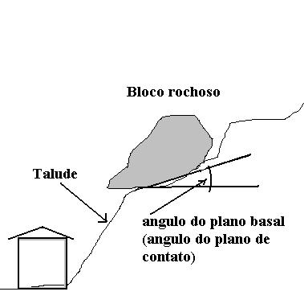 | 5. Condições de equilíbrio estático  70% EM CONTATO  < 70% EM CONTATO  6. Condições de alteração do material  SÃO MÉDIO A POUCO ALTERADO  MUITO ALTERADO DESAGREGA MANUAL
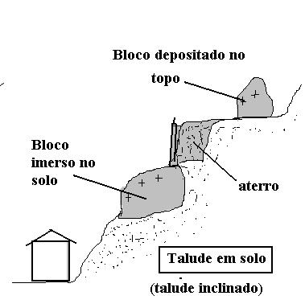 |  |  | 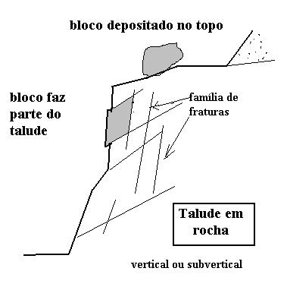
VISTORIA TÉCNICA PARA BLOCOS ROCHOSOS EM ENCOSTAS 2/2
7. Forma geométrica  LASCAS (Extremidades  finas )  LAJES ( Largura ou espessura  bem menor que o comprimento  ARREDONDADOS OU  CÚBICOS  L  C  A |  | 8. Posição  ÁREA MAIOR DO BLOCO EM CONTATO  ÁREA MENOR DO BLOCO EM CONTATO  9. Dimensões (aproximadas)  LARGURA(L)_______________  COMPRIMENTO(C)__________  ALTURA (A) ______________  - Menor que 20x20x20cm  - Maior que 20x20x20cm
10. Estrutura  1 Talude em rocha  01 família de fraturas  02 família de fraturas  03 ou mais famílias |  |  |  | 2 Talude em solo  Associado a solo natural  Associado a aterro
11. Desenho da situação |  |  |  | Observações:  (ex.: é caminho d´água)  Quantidade de A) =  Quantidade de B) =  Se B > A INSTÁVEL  Se B >>A MUITO INSTÁVEL  Se B < A ESTÁVEL

- ESTÁVEL (B<A).................................................

- MONITORAR ..................(B=A OU B>A DIF. ATÉ 1)..........

- INTERDITAR E SOLICITAR INSPEÇÃO TÉCNICA
(B>>>A).................................

Vistoria efetuada por:
______________________________
nome

